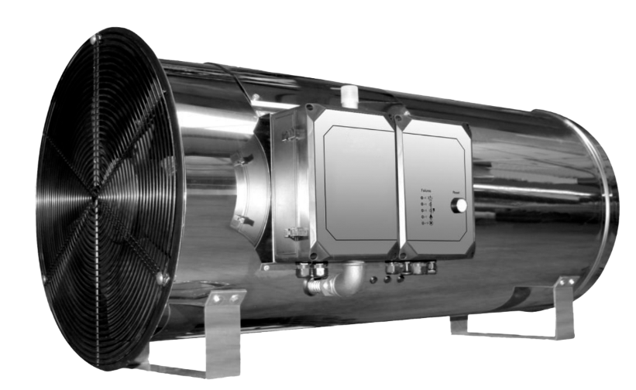
ВОЗДУХОНАГРЕВАТЕЛЬ ГАЗОВЫЙ НОТ
ТЕХНИЧЕСКИЕ ХАРАКТЕРИСТИКИ
Параметры | Ед. изм. | HOT-40 | HOT-70 | HOT-90
Номинальная тепловая нагрузка (мощность) | кВт | 40 | 70 | 90
Допустимое отклонение мощности | % | от +10 до -5 | от +10 до -5 | от +10 до -5
Расход топлива- природный газ | м³/час | 4,3 | 7,5 | 9,7
Расход топлива- пропан | кг/час | 2,90 | 5,4 | 6,2
Потребляемая электрическая мощность, не более | Вт | 265 | 375 | 620
Величина тока (амперная нагрузка), не более | А | 1,3 | 1,8 | 2,75
Подача воздуха | м³/час | 3500 | 5000 | 6500
Кол-во оборотов вентилятора | об/мин | 1400 | 1400 | 1400
Масса, не более | кг | 45 | 45 | 70
Длина, не более | мм | 1040 | 1105 | 1160
Ширина, не более | мм | 585 | 640 | 690
Высота, не более | мм | 510 | 580 | 630

